Приложение к приказу МКУ Управления
№ 144 от 18.03.2021

Положение
о проведении районного конкурса
на лучшую организацию работы по профилактике распространения идеологии экстремизма и терроризма в образовательных организациях Пошехонского района

1. Общие положения
1.1. Конкурс на лучшую организацию работы по профилактике распространения идеологии экстремизма и терроризма проводится в образовательных организациях Пошехонского района (далее-Конкурс)
1.2. Конкурс проводится с целью определения лучших образовательных организаций Пошехонского района по созданию и реализации антитеррористической и антиэкстремистской работы среди обучающихся, родителей и педагогов образовательной организации.
1.3. Задачи конкурса:
- привлечение педагогической общественности к проблеме дерадикализации молодежи;
- обобщение и распространение лучшего опыта работы по профилактике распространения идеологии терроризма и экстремизма в образовательных организациях Пошехонского района.

2. Руководство Конкурсом
2.1. Общее руководство Конкурсом осуществляет организационный комитет (далее - Оргкомитет).
2.2. Оргкомитет:
- обеспечивает организационное, информационное и консультативное сопровождение Конкурса
- определяет состав жюри и порядок его работы;
- подводит итоги Конкурса.
2.3. Жюри:
- проводит экспертизу конкурсных материалов;
- определяет победителей и призеров Конкурса.

3. Участники и номинация Конкурса
  - В Конкурсе принимают участие общеобразовательные организации Пошехонского района.
3.2. Номинация Конкурса:
- Лучшая общеобразовательная организация в организации работы по профилактике распространения идеологии экстремизма и терроризма в Пошехонском районе.
4. Сроки, порядок и условия проведения Конкурса
4.1. Конкурс проводится заочно в период с
4.2. Для участия в Конкурсе необходимо в срок до 20 апреля 2021 года на адрес электронной почты beloeshkola@mail.ru
направить:
- заявку на участие в Конкурсе с подписью (приложение 1);
- конкурсные материалы на электронном носителе.
Необходимо обязательно получить подтверждение о принятии конкурсных материалов.
4.3. Требования к содержанию и оформлению конкурсных материалов:
Основным требованием является представление информации не обо всей образовательной деятельности организации, а только антитеррористической и антиэкстремистской работе.

5. Содержание конкурсных материалов и критерии оценки:
1.Перечень проведенных образовательных мероприятий с обучающимися
за 2020-2021 учебный год (приложение 2)
Оценивается: инновационность форм (1-5б), взаимодействие с социальными партнерами(0-5б), уровень проведения мероприятия ( 1-5)
2.Фотографии наглядной агитации (стенды; буклеты, газеты) (пример оформления), приложение № 3
Оценивается содержание информации (0-5б), эстетичность оформления (0-5б)
3. Оригинальная технологическая карта урока или сценарий внеурочного мероприятия, проведение которого имело наибольший воспитательный эффект. Оцениваются:
-содержание мероприятия
-разнообразие методов и приемов
-новизна и оригинальность подходов
4.Прохождение КПК педагогами по тематике «Профилактика распространения идеологии терроризма и экстремизма среди обучающихся образовательных организаций» (приложение 4)
Оценивается количество педагогов, прошедших КПК по профилю конкурса.
- Перечень проведенных мероприятий с педагогами за 2020-2021 год (приложение № 5). План проведения одного из мероприятий с педагогами.
Оценивается содержание и форма проведения мероприятия с педагогами.
6.Перечень проведенных мероприятий с родителями ( приложение № 6)
План проведения одного из мероприятий с родителями.
Оценивается содержание и форма проведения мероприятий с родителями.

Конкурсные материалы предоставляются в электронном формате: Word, шрифт TimesNewRoman, размер шрифт 12, интервал 1, выравнивание по ширине.
4.4. Конкурсные материалы оцениваются заочно членами жюри.
4.5. Конкурсные материалы не рецензируются и не возвращаются участникам Конкурса.
4.6. Участие в Конкурсе рассматривается как согласие автора на полную или частичную публикацию конкурсных материалов, в том числе в информационной сети «Интернет».
4.7. Оргкомитет Конкурса оставляет за собой право вносить изменения в данное положение с информированием участников Конкурса.
4.8. Дополнительная информация – Комарова Анна Сергеевна, заместитель директора по ВР МБОУ Белосельской СШ.
Телефон: 89092819431
Адрес электронной почты: beloeshkola@mail.ru
5. Подведение итогов Конкурса и награждение
5.1. Всем участникам Конкурса вручаются дипломы участников.
5.2. Победитель (1 место) и призеры (2-е и 3-е место) Конкурса награждаются грамотами и призами.
5.3. Информация об итогах Конкурса будет опубликована на официальном сайте МБОУ Белосельской СШ и МКУ Управления образования.

Приложение 1

Заявка
на участие в конкурсе на лучшую организацию работы по профилактике распространения идеологии экстремизма и терроризма в образовательных организациях Пошехонского района

Название образовательной организации в соответствии с уставом | ФИО руководителя образовательной организации | ФИО и должность педагога, ответственного за заполнение конкурсных материалов | Контактная информация (телефон, e-mail)

Даем согласие на внесение вышеуказанных сведений в базу данных об участниках Конкурса, а также использование в некоммерческих целях для размещения в Интернете.

Подпись руководителя ОО _________________/______________

Дата ____________________

МП

Оформление конкурсных материалов
Приложение № 2
Перечень проведенных мероприятий с обучающимися
за 2020-2021 учебный год
Наименование мероприятия | Форма проведения | Уровень мероприятия  (школьный, районный, областной и т. д.) | Приглашенные гости, должность | Срок проведения (периодичность) | Количество участвующих | Возраст участников | Ответственное лицо
Приложение № 4

Прохождение КПК педагогами по тематике «Профилактика распространения идеологии терроризма и экстремизма среди обучающихся образовательных организаций»
ФИО работника | должность | тема курсов | Организатор курсов | Дата прохождения | Кол-во часоов

Приложение № 3
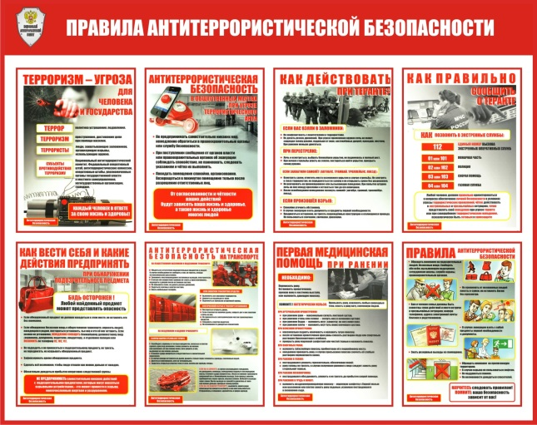

Образец наглядной агитации
Наименование:
Расположен: ...

Приложение № 5

Перечень проведенных мероприятий с педагогами
за 2020-2021 учебный год

Наименование мероприятия | Форма проведения | Приглашенные гости, должность | Срок проведения (периодичность) | Количество участвующих

Приложение № 6

Перечень проведенных мероприятий с родителями
за 2020-2021 учебный год

Наименование мероприятия | Форма проведения | Приглашенные гости, должность | Срок проведения (периодичность) | Количество участвующих

Муниципальное казенное учреждение
Управление образования Администрации
Пошехонского муниципального района

Приказ

18.03.2021г. № 144

О проведении
районного конкурса на лучшую
организацию работы по профилактике
распространения идеологии экстремизма
и терроризма в образовательных организациях
Пошехонского района

В соответствии с планом работы МКУ Управления образования Администрации Пошехонского МР на 2020-2021 год и в целях обобщения лучшего опыта работы по профилактике распространения идеологии экстремизма и терроризма в образовательных организациях
ПРИКАЗЫВАЮ:
1.Провести в апреле 2021 года районный конкурс на лучшую
организацию работы по профилактике распространения идеологии экстремизма и терроризма в образовательных организациях
Пошехонского района (далее – Конкурс).
2. Утвердить Положение о проведении Конкурса (приложение № 1)
3.Утвердить состав оргкомитета по проведению Конкурса (приложение № 2)
3.Утвердить состав жюри Конкурса (приложение № 3)
4. Поручить решение организационных и финансовых вопросов по проведению конкурса МБОУ Белосельской СШ (директор Скобелева Л.А.)
5. Контроль за исполнением приказа возложить на заместителя начальника отдела по дошкольному и дополнительному образованию МКУ Управления образования Администрации Пошехонского МР Кротову Е.В.

Начальник МКУ Управления
образования М. Ю. Сидельникова

Приложение 2 к приказу № 144 от 18.03.2021

Состав
организационного комитета Конкурса на лучшую организацию работы по профилактике распространения идеологии экстремизма и терроризма в образовательных организациях Пошехонского района

1.Кротова Елена Владимировна, заместитель начальника отдела по дошкольному и дополнительному образованию МКУ Управления образования Администрации Пошехонского МР.
2. Скобелева Любовь Алексеевна, директор МБОУ Белосельской СШ.
3.Комарова Анна Сергеевна, заместитель директора по воспитательной работе МБОУ Белосельской СШ.

Приложение 2 к приказу № 144 от 18.03.2021

Состав
жюри районного конкурса на лучшую организацию работы по профилактике распространения идеологии экстремизма и терроризма в образовательных организациях Пошехонского района

1.Сидельникова М.Ю., начальник МКУ Управления образования, председатель жюри;
2.Кротова Елена Владимировна, заместитель начальника отдела по дошкольному и дополнительному образованию МКУ Управления образования Администрации Пошехонского МР.
3.Козлова Ольга Анатольевна, учитель ОБЖ СОШ №2 (по согласованию)
4.Комарова Анна Сергеевна, учитель ОБЖ МБОУ Белосельской СШ
5.Иванов Михаил Александрович, секретарь АТК Администрации Пошехонского МР ( по согласованию)

